Corona-Krise: TH Mittelhessen und Hochschule Darmstadt helfen Studierenden in Not

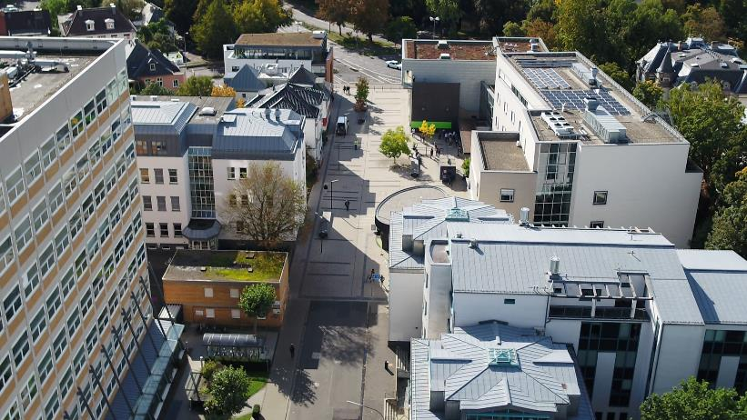
Viele Studierende an hessischen HAW wie hier an der THM in Gießen sind durch die Corona-Krise in
finanzielle Schwierigkeiten geraten. Der hlbHessen hat zu ihrer Unterstützung eine Spendendaktion
angestoßen.

Ob im Kino an der Kasse oder im Café hinter der Theke: Viele Studierende finanzieren sich ihr Studium durch Aushilfsjobs in lokalen Unternehmen. Die vor dem Hintergrund der Corona-Pandemie mehrwöchige Schließung von Kultur- und Gastronomiebetrieben hat vielen Studentinnen und Studenten ihre Nebenjobs gekostet. Für nicht wenige von ihnen sind damit Existenzängste verbunden, manch einer denkt gar über den Studienabbruch nach.

Für den Vorsitzenden des hessischen Hochschullehrerbunds, Professor Klaus Behler, war schnell klar, dass die Lehrenden ihre notleidenden Studierenden nicht einfach ihrem Schicksal überlassen können: An der Technischen Hochschule Mittelhessen, an der Behler Physik und Lasertechnik lehrt, hat der Hochschullehrerbund Hessen deshalb gemeinsam mit dem Friedberger Förderkreis Gießerei- und Werkstofftechnik zu einer Spendenaktion für in finanzielle Not geratene Studierende aufgerufen – mit Erfolg. Professorinnen und Professoren, Mitarbeiterinnen und Mitarbeiter sowie Alumni der Hochschule spendeten daraufhin für den Nothilfefonds. Auch Studierende zeigten sich solidarisch mit ihren betroffenen Kommilitoninnen und Kommilitonen.

Hessenweit hat der hlbHessen auch die anderen Hochschulen für angewandte Wissenschaften zu dieser Aktion eingeladen und vor Ort befindliche Kontaktpersonen mit Informationen und Entwürfen versorgt. An der Hochschule Darmstadt ist am 25. Juni 2020 ebenfalls eine entsprechende Aktion über den „Förderverein für in Not geratene Studenten“ angelaufen und auf eine gute Resonanz gestoßen.

„Wir hoffen, dass wir mit der Aktion Studierenden, die es in der Krise besonders schwer haben, helfen können“, sagt Behler. Einen Antrag auf Geld aus dem Nothilfefonds konnten alle Studierenden der THM stellen, die sich in einer finanziellen Notlage befinden. Die jeweilige Bedürftigkeit wird anhand eines Punktesystems ermittelt: „Unter anderem berücksichtigen wir die Studienaktivität sowie fundierte Nachweise über finanzielle Notsituationen der Studierenden,“ erklärt der hlb-Kampagnenbotschafter. So wolle man sichergehen, dass auch wirklich diejenigen bezuschusst werden, die die Corona-Krise am härtesten getroffen hat. Zum jetzigen Stand sind an der THM über 10.000 Euro zusammengekommen. So können bis jetzt 20 Studierenden mit jeweils 490 Euro unterstützt werden. Dass die Studierenden bedingt durch aktuelle Situation Hilfe brauchen, erkennt man an der Anzahl von bislang fast 250 eingegangenen Anträgen. Hier würde ein erhöhtes Spendenengagement die Hilfe für betroffene Studierende nochmals verstärken.

Auch andere Hochschulen in Deutschland haben Spendenaktionen für ihre Studierenden gestartet – darunter etwa die Hochschule Rhein-Waal sowie die Hochschule Bochum.

